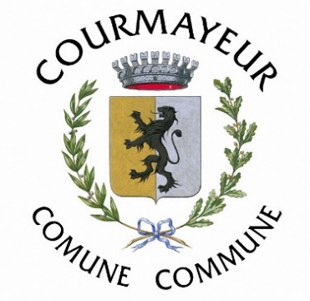
Regolamento per la circolazione dei mezzi meccanici su aree innevate nel comune di Courmayeur - approvato con DCC n. 15/21 – Richiesta autorizzazione

Il/La sottoscritto/a________________________________________________________________,
CF_________________________________, in qualità
di______________________________________________________________________________________
___________ e di richiedente e soggetto responsabile dell’autorizzazione
DICHIARA quanto segue
- Cellulare________________

- indirizzo posta elettronica______________________

- indirizzo di residenza o PEC _____________________

- indicazione dell’esercizio pubblico o dell’immobile servito dal mezzo__________________________________________________________________

- di rientrare nella seguente categoria (barrare la relativa lettera):
- soggetti proprietari, gestori e conduttori di strutture turistico ricettive, esercizi pubblici non altrimenti accessibili da strade aperte al pubblico, per il trasporto della propria clientela e del materiale necessario per lo svolgimento della propria attività (numero massimo di 7 mezzi per ogni struttura);
- personale addetto al controllo dell’azienda faunistica venatoria;
- proprietari o i locatori di unità immobiliari situati in Val Veny, Val Ferret, Dolonne, Plan Chécrouit e Val Sapin, esclusivamente per l’accesso alle proprie abitazioni e/o per raggiungere temporaneamente altre strutture e abitazioni nelle vicinanze e non altrimenti raggiungibili (per un massimo di 2 mezzi per ogni unità immobiliare).

- numero di targa e/o telaio del mezzo, per cui si richiede l’autorizzazione (massimo 2, salvo categoria A):

DICHIARA, inoltre, di essere a conoscenza e di accettare che la sottoscrizione della domanda comporta, da parte del richiedente:
- la piena conoscenza e l’accettazione del Regolamento in oggetto;
- che il transito dovrà avvenire, in ogni caso, lungo il tracciato più corto e più sicuro.
- l’impegno a scaricare l’app di protezione civile Jarvis Public e a verificare, in maniera autonoma, eventuali situazioni di rischio valanghivo/idrogeologico e/o emissione di ordinanze di divieto per determinate aree del territorio;
- l’accettazione del fatto che i conducenti transitano a proprio rischio e pericolo e sollevano l’Amministrazione comunale da qualsiasi responsabilità per danni arrecati a persone e cose.
- L’impegno a sottostare (pena la decadenza dall’autorizzazione) ad eventuali future ulteriori condizioni, poste dall’amministrazione comunale a tutela dell’incolumità pubblica o dell’ambiente;
allega:
- copia copertura assicurativa del mezzo;
- fotocopia documento identità

PRIVACY: Ai sensi dell’art. 13 del Regolamento UE 679/2016 in materia di protezione dei dati personali si informa che i dati personali saranno trattati esclusivamente nell’ambito del procedimento per il quale la presente dichiarazione viene resa ed il loro trattamento sarà improntato ai principi di correttezza liceità e trasparenza e di tutela della riservatezza e dei diritti del richiedente

Data Firma del richiedente

La richiesta può essere presentata presso gli uffici C.S.C. in piazzale Monte Bianco, 13 Courmayeur (Ao) oppure mediante email a park@csc.vda.it

